**6.1 Procédé de Linde simple :**

historiquement, le système Linde-Hampson était le deuxième utilisé pour liquéfier les gaz (le système en cascade était le premier); bien qu'il soit le plus simple de tous les systèmes de liquéfaction.

afin d'analyser les performances du système, supposons des conditions: pas de chute de pression irréversible (sauf pour le détendeur), pas de fuite d'air ambiant, échangeur de chaleur 100% efficace.

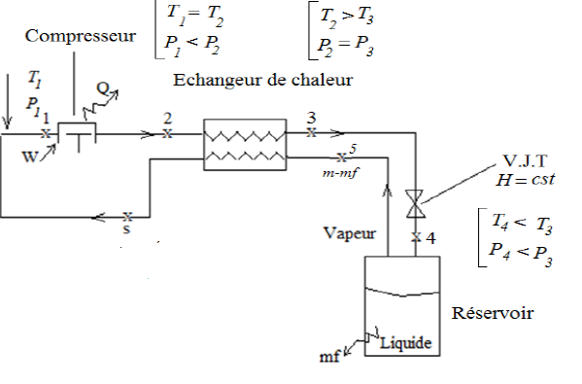

* le gaz est d'abord comprimé des conditions ambiantes au point 1 de façon réversible et isotherme au point 2.
* le gaz passe ensuite à travers un échangeur de chaleur à pression constante (idéalement) dans lequel il échange de l'énergie avec le flux basse pression sortant jusqu'au point 3.
* du point 3 au point 4, le gaz se détend à travers un détendeur jusqu'à

p4 = p1

* au point 4, une partie du flux gazeux est à l'état liquide et est à l'état tiré (état liquide saturé), et le reste du gaz quitte le réservoir de liquide à l'état g (état vapeur saturée).
* ce gaz froid est enfin réchauffé à la température initiale en absorbant l'énergie à pression constante (idéalement) du flux haute pression entrant.

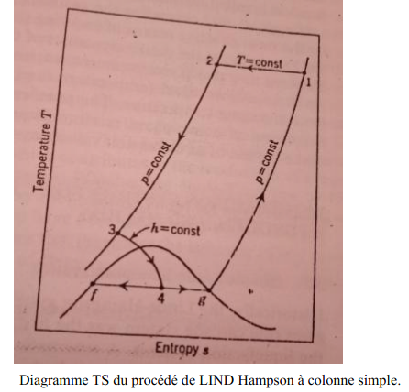

* **La fraction liquide y :**

Bilan enrgetique :

* **Le travail spécifique w0 par kg :**

Selon le premier principe

q mais

Donc

* **(figure of merit) FOM**